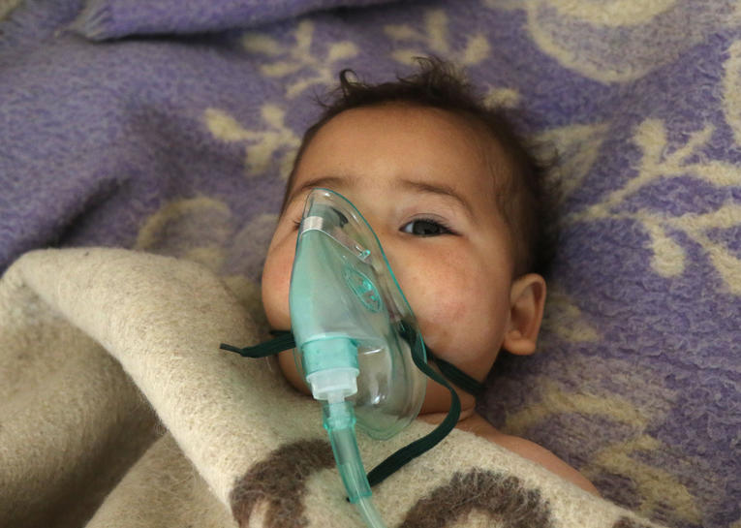
Encore un massacre à Cheikhoun, près d’Idleb: 100 victimes, et 400 blessés, tous civils, en utilisant le gaz toxique, suite à la déclaration des responsables américains : le départ d'Assad «n'est plus une priorité» pour les Etats-Unis
Depuis 2012, l’emploi d’armes chimiques par le régime de Bachar Alassad s’est répété sans cesse. Le massacre du 4 avril est l’un des plus grands, depuis celui du 21 août 2013 qui a causé plus de 1400 morts et des milliers de blessés dans les zones révoltées de la banlieue de Damas.
Les Syriens continuent d’être laissés seuls face à un régime criminel soutenu par des forces internationales et régionales non moins criminelles que lui, et aussi méprisantes du droit international. Nous appelons toutes les forces politiques, les parlementaires européens, les organisations de la société civile, les démocrates, défenseurs de la liberté, des droits de l’homme et de la justice partout dans le monde à unir leurs efforts pour pousser le conseil de sécurité de l’ONU à :
1- prendre des mesures efficaces pour empêcher définitivement le régime syrien d’utiliser l’aviation militaire contre la population civile;
2- faire partir toutes les armées et milices étrangères ;
3- juger le criminel Assad devant la Cour pénale internationale à la Haye ;
4- arrêter l’épuration confessionnelle et l’exode de la population;
5- libérer tous les prisonniers politiques ;
6- faciliter le retour des réfugiés et des exilés
7-retirer la légitimité internationale au régime d’Assad et exclure ses criminels de la solution politique, afin de créer un environnement propice à la lutte contre le terrorisme pour éradiquer ce dernier.
Nous vous appelons à exprimer votre solidarité avec le peuple syrien devant le Parlement Européen. Rassemblement vendredi 7 avril à partir de 11h devant le Parlement Européen : Allée du Printemps, 67000 Strasbourg (la ligne E du tramway (direction Robertsau- Bocklin).

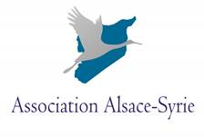 | 0612111122-0950841924 Alsace.syrie@gmail.com- Facebook: www.facebook.com/Alsace.Syrie- Site web: www.alsace-syrie.fr

